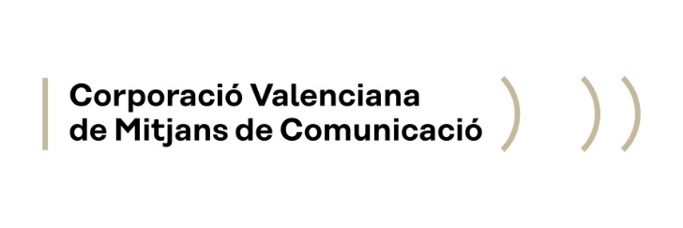

El Consell Rector proposa Alfred Costa com a
nou Director General d’À Punt
Burjassot, 5 de febrer de 2020. El ple del Consell Rector de la Corporació Valenciana de Mitjans de Comunicació (CVMC) ha decidit proposar Alfred Costa com a nou Director General de la Societat Anònima de Mitjans de Comunicació (SAMC).
El màxim òrgan de govern de la CVMC s’ha reunit hui a les 9:00 hores en sessió extraordinària per estudiar i valorar els dos projectes presentats. Una tasca que s’ha prolongat durant tot el matí. Ja de vesprada els consellers i conselleres han entrevistat els dos candidats.
Alfred Costa és Llicenciat en Ciències de la Informació i, actualment té el càrrec de cap d’emissions d’À Punt. En l’antiga RTVV va ser subdirector de programació, cap de secció de ficció seriada i responsable del departament de nous projectes i entreteniment, des del 1990 fins el moment del tancament al 2013
Ara el candidat proposat ha de comparèixer davant La Comissió de Radiotelevisió Valenciana i l’Espai Audiovisual de Les Corts, que és l’encarregada de valorar la idoneïtat per al càrrec del candidat. La concessió de la idoneïtat per part de la comissió parlamentària, segons la Llei de creació, necessita de majoria absoluta.
Una vegada rebuda la conformitat, el Consell Rector formalitzarà el nomenament del nou director general de l’SAMC per un període de tres anys.
El nou director general tindrà la condició de personal laboral de alta direcció i dedicació exclusiva, és a dir, el seu exercici és incompatible amb l’exercici de qualsevol altre càrrec públic o activitat retribuïda

